**Совещание лидерской группы PEMPAL**

**Среднесрочный обзор хода реализации Стратегии PEMPAL на период с 2012 по 2017 поды**

**_____________________________________________________________**

# История вопроса

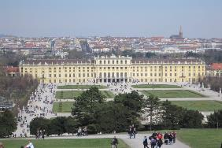**16-17 июля 2015 года в Вене (Австрия) состоялось совещание лидерской группы – руководства программы PEMPAL, на котором были рассмотрены среднесрочные результаты реализации Стратегии PEMPAL на 2012-17 год[1]**. В совещании приняли участие 20 участников, представляющих 13 государств-членов программы (Албания, Азербайджан, Беларусь, Болгария, Босния и Герцеговина, Венгрия, Грузия, Казахстан, Кыргызская Республика, Молдова, Российская Федерация и Украина и Хорватия). Кроме того, в совещании приняли участие представители Руководящего комитета, в том числе ключевые партнеры программы в области развития: Министерство финансов Российской Федерации, Государственный секретариат Швейцарии по экономике SECO и Всемирный банк. Список участников размещен на сайте <http://www.pempal.org/event/eventitem/read/144/404>

**Целью совещания являлось рассмотрение хода реализации Стратегии PEPMPAL за первые 2,5 года с июня 2012 по декабрь 2014** для того чтобы:

* определить возможность достижения поставленных целей в намеченные сроки с учетом ограниченных ресурсов;
* сформулировать предложения для изменений, в том числе внесения поправок в Стратегию, матрицу результатов и структуру расходов на основе опыта ее реализации;
* выявить меры по управлению возникающими рисками, которые могут повлиять на реализацию Стратегии в целом.

Содержательную поддержку в организации совещания оказала Руководитель Программы PEMPAL во Всемирном банке **г-жа Елена Никулина,** а также команда по реализации программы из Всемирного банка[2]. Логистическую поддержку оказывала Вирджиния Ейтс из Всемирного банка, а также сотрудники недавно созданного Секретариата PEMPAL на базе Московского представительства Всемирного банка[3].

**До начала совещания был распространен проект доклада с обобщением результатов работы**.**[4]** В нем содержался анализ хода реализации Стратегии по 15 направлениям деятельности и анализ имеющихся исходных данных и сведений о выполнения мероприятий по 35 показателям результативности. Исполкомы практикующих сообществ (ПС), представляющие правительства 8-9 государств-участников сети и насчитывающие в общей сложности 21-23 участников, изучили этот предварительный вариант при подготовке к обсуждениям. Настоящей доклад был подготовлен на основе анализа информации о реализации программы, предоставленной основными участниками программы:

* три практикующих сообщества: Бюджетное сообщество (БС), Казначейское сообщество (КС) и Сообщество по внутреннему аудиту (СВА) подготовили материалы на основе информации, требуемой для оценки ключевых показателей результативности, содержащихся в матрице результатов Стратегии.
* Доноры предоставили письменные комментарии.
* Бывший Секретариат обобщил административные данные и сведения о результативности работы в соответствии с требованием о преставлении ключевой информации об эффективности работы.
* Всем участникам было предложено принять участие в опросе он-лайн, по итогам которого каждое ПС и PEMPAL в целом подготовили отчеты.

**Заседание открыла Председатель Руководящего комитета PEMPAL г-жа Анна Валькова** из Министерства финансов Российской Федерации совместно с г-ном **Адрианом Фоззардом,** Управляющим практикой в сфере государственного управления во Всемирном банк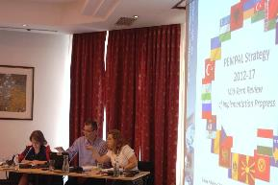е. Они дали высокую оценку работе лидерской группы за достижение результатов, которые нашли отражение в среднесрочном обзоре. Вместе с тем они подчеркнули необходимость сосредоточить внимание на периоде после завершения реализации стратегии, с тем чтобы обеспечить устойчивость сети и закрепить подходы для демонстрации положительного воздействия PEMPAL на системы управления государственными финансами в государствах-членах сети. Как показали результаты обзора, руководство программы могло бы сосредоточить усилия на ряде направлений, в том числе на укреплении устойчивости и статуса сети на высоком государственном уровне; кроме того, они приветствовали обсуждение предварительных результатов, которые помогут определить следующие шаги для завершения реализации стратегии и создания основы для разработки новой стратегии.

Обзор результатов среднесрочного обзора хода реализации Стратегии

**Обзор результатов среднесрочного обзора хода реализации Стратегии представили г-жа Елена Никулина и г-жа Дианна Обри.** Была проанализирована матрица результатов Стратегии PEMPAL, а также ключевые показатели достижения целей и итоговых результатов, а также четырех непосредственных результатов, которые приведены в обобщенном виде ниже. Кроме того, были представлены направления для возможного улучшения, после чего состоялось их обсуждение и определение приоритетов в ходе групповых заседаний.

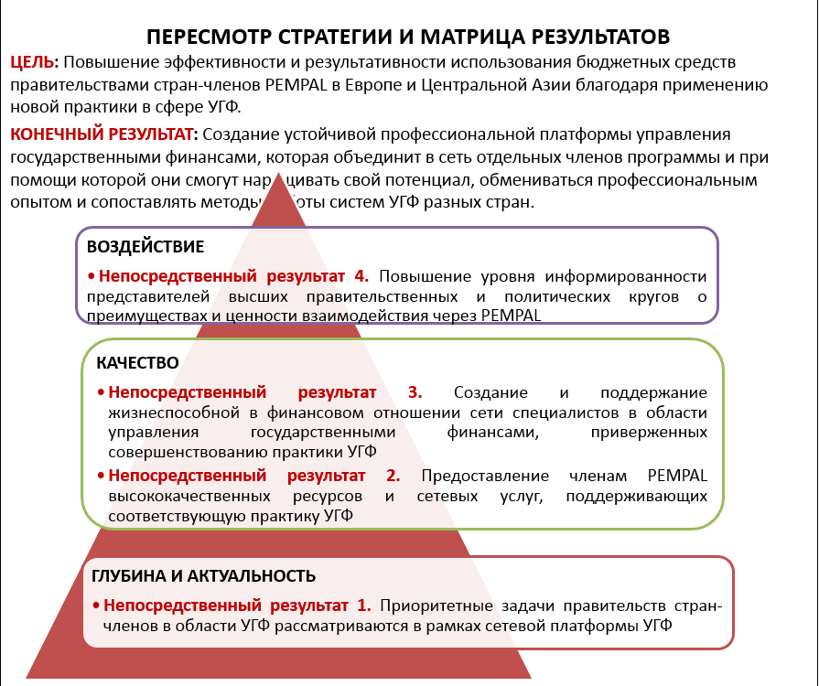

Источник: *Среднесрочный обзор хода реализации стратегии PEMPAL на период 2012-2017 гг.* слайд 4, презентация от 16 июля 2015 г. на Совещании руководителей ПС размещена на сайте <http://www.pempal.org/event/eventitem/read/144/400>

**Несмотря на методологические сложности в оценке воздействия стратегии, есть основания предполагать, что программа PEMPAL оказала видимое воздействие на страны-участницы.** Как показали результаты обзора, в 6 странах, входящих в БС, в 12 государствах-членах КС и в 17 странах-участницах СВА отмечено положительное воздействие программы. Кроме того, несмотря на то что показатели УГФ не отражали полную или актуальную картину всем регионе, имеются сведения о проведении регулярных опросов для проверки хода проведения реформ и успешные примеры, предоставляемые ПС, которые указывают на положительное воздействие PEMPAL.

**Был отмечен уверенный прогресс в достижении определенных в Стратегии результатов, при этом разработаны новые и улучшенные продукты знаний и практика в области управления государственными финансами (УГФ), а также налицо высокий и растущий уровень удовлетворенности среди членов сети.** Показателиудовлетворенности, которые оценивались в ходе опросов после проведения мероприятий, оставались неизменно высокими – от 4,3 до максимального значения в 5,0 в 2012, 2013 и 2014 календарных годах.

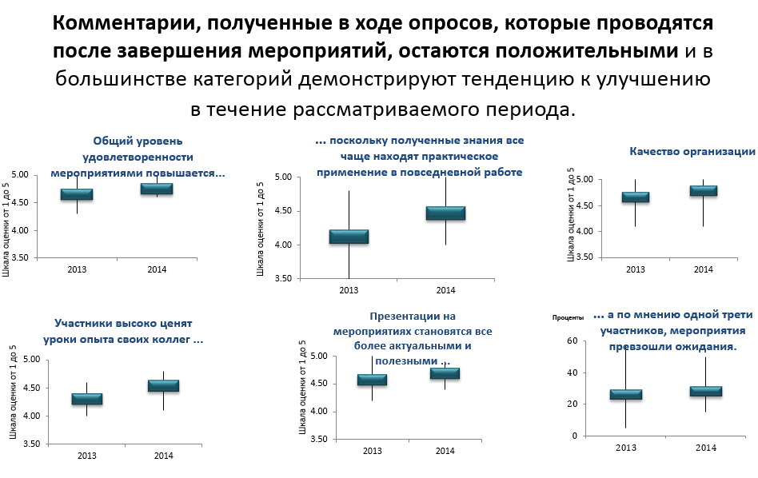

Источник: *Среднесрочный обзор хода реализации стратегии PEMPAL на период 2012-2017 гг.* слайд 8, презентация от 16 июля 2015 г. на Совещании руководителей ПС размещена на сайте <http://www.pempal.org/event/eventitem/read/144/400>

**По имеющейся информации, разработанные в рамках PEMPAL механизмы, направленные на решение приоритетных задач в области УГФ участвующих в программе правительств, работают надлежащим образом.** Процедурыконсультацийпо разработке планов мероприятий по инициативе участников показали свою устойчивость во всех ПС, при этом все большее распространение получает работа в малых рабочих группах, а также проведение обучающих поездок для более адресного удовлетворения актуальных потребностей участников.

**Как убедительно показал обзор, уровень удовлетворенности участников качеством ресурсов и оказываемых сетью услуг высок и продолжает расти**. Большинство респондентов, принявших участие в опросе, проведенном в рамках ССР, дали хорошую или высокую оценку качеству материалов, управления, руководства, работы Секретариата и предоставляемых PEMPAL технических услуг. Информация, размещенная на сайте PEMPAL, также пользовалась большим спросом, при этом были улучшены и разъяснены правила пользования ресурсами. Благодаря более активному использованию видеоконференций, удалось сократить издержки (средние расходы на каждого участника). Заключение нового соглашения о предоставлении услуг секретариата также сыграло важную роль в повышении качества его услуг, несмотря на решение Секретариата о расторжении контракта с PEMPAL в июне 2015 года. Было отмечено, что актуальной задачей является поддержание высокого качества ресурсов и услуг в целом и обеспечение более активного вовлечения участников в процесс разработки новых продуктов знаний в условиях нового механизма деятельности Секретариата, сокращения вклада внешних экспертов и сокращения бюджетных ассигнований на ПС.

**Кроме того, обзор показал твердую приверженность участников сети, качественный отбор участников, а также готовность государств-участников увеличить финансовые и нефинансовые взносы в программу.** Как показал анализ членства в сети, базовыми участниками программы являются представители целевых министерств (центральные координирующие ведомства), а также значительное число новых участников, в связи с чем актуальной задачей является распространение полученных ранее знаний.

**Благодаря щедрости доноров и увеличенным взносам в Трастовый фонд PEMPAL, финансируемый несколькими донорами, было обеспечено бесперебойное финансирование программы, наряду с финансовыми и нефинансовыми взносами со стороны членов сети**. Были выявлены «страны-лидеры PEMPAL», т.е. страны, организовавшие одно или более мероприятий в течение срока реализации стратегии или направившие дополнительных участников за собственный счет сверх сметы расходов, покрываемых PEMPAL.[5] Особо высокую оценку за организацию и проведение мероприятий PEMPAL всех трех ПС за последние три года получили Российская Федерация, Грузия и Албания.

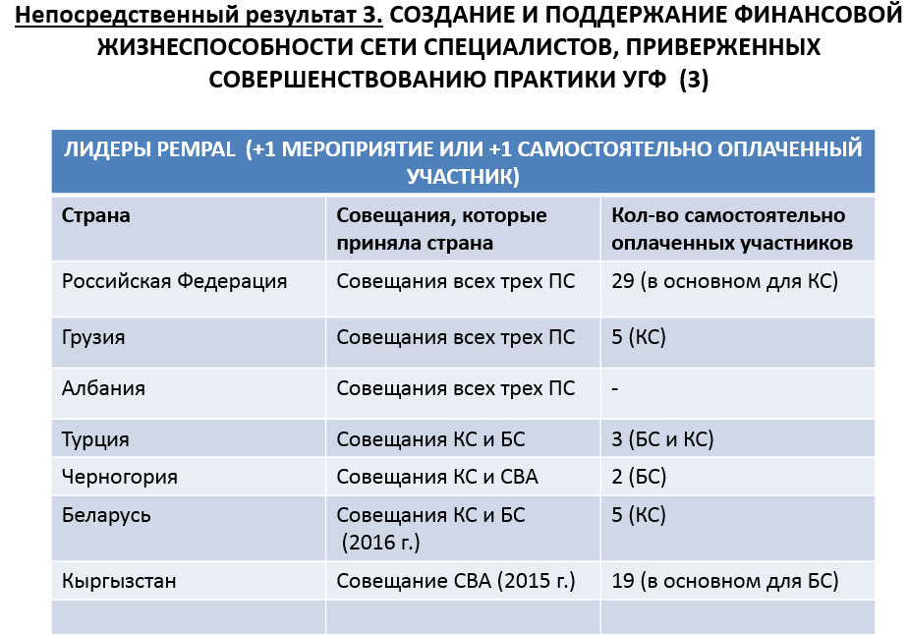

Источник: *Среднесрочный обзор хода реализации стратегии PEMPAL на период 2012-2017 гг.* слайд 21, презентация от 16 июля 2015 г. на Совещании руководителей ПС размещена на сайте <http://www.pempal.org/event/eventitem/read/144/400>

**Налицо убедительные доказательства растущей осведомленности о преимуществах и ценности членства в PEMPAL на высоком государственном и политическом уровне. Вместе с тем партнеры-доноры считают необходимым усилить меры для достижения этой цели.** Свидетельства об осведомленности политического уровня о пользе членства в PEMPAL содержались в материалах и презентациях ПС (министры/заместители министров, открывавшие заседания и участвовавшие в них). Был внедрен новый подход к проведению разъяснительных мероприятий среди руководителей высокого уровня путем рассылки стандартных писем в адрес министров с выражением благодарности. Рассылкой таких писем занимался бывший Секретариат. Было отмечено, что в части реализации направления стратегии по возможному преобразованию PEMPAL в более формальную сеть национальных органов в сфере УГФ прогресс достигнут не был. К тому же, ряд участников заседания выразили серьезные возражения против этого предложения.После презентации результатов обзора каждое ПС представило презентацию с основными результатами, которые использовались при подготовке обзора.

# Результаты ПС

# Бюджетное сообщество (БС)

**Результаты работы и стоящие перед БС актуальные задачи были представлены двумя Заместителям председателя Исполкома из Албании и Российской Федерации. Г-жа Гералдина Продани** (Министерство финансов Албании) **и г-жа Анна Беленчук** (Министерство финансов Российской Федерации)сообщили о том, что БС поддерживает внедрение надлежащей практики в области УГФ несколькими способами:

* Обмен знаниями на основе международных подходов и страновых примеров в ходе пленарных заседаний помогает участникам выявлять примеры надлежащей и инновационной практики по отдельным направлениям деятельности УГФ и дает возможность обсудить с коллегами общие проблемы и решения.
* Сопоставление хода реализации реформ с международным и региональным опытом в рамках проведения формальных и неформальных сопоставительных обзоров.
* Предоставление технических отчетов и исследований в сфере УГФ на официальных языках PEMPAL, с тем чтобы государства-члены имели доступ к информации об актуальных тенденциях и подходах.
* Углубленный анализ хода реализации реформ в рамках обучающих поездок в отдельные страны, а также создание тематических рабочих групп (как, например, управления фондом оплаты труда и бюджетная грамотность).

**БС предоставило следующие примеры воздействия мероприятий, проводимых БС:**

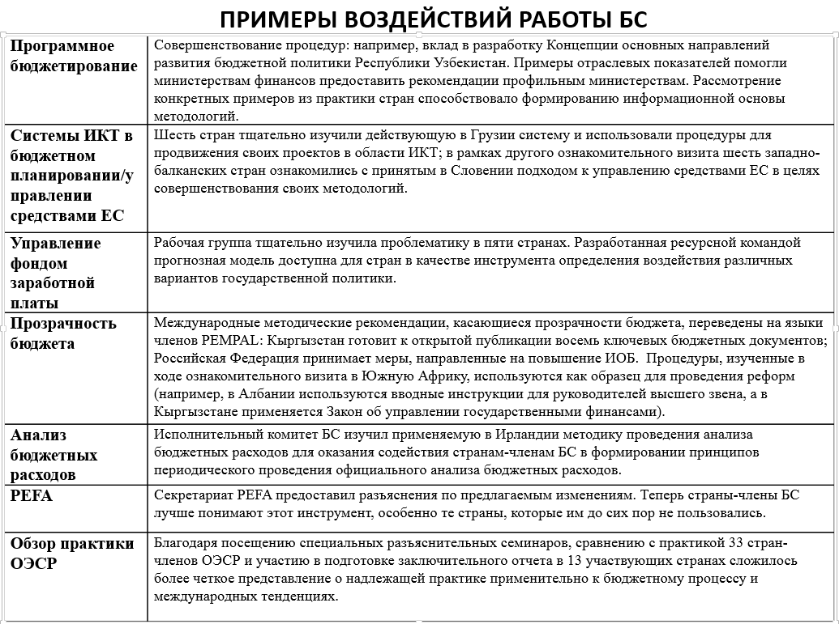

Источник: Отчет БС о результатах ССР, слайд 3 презентация от 16 июля 2015 г. на Совещании руководителей ПС размещена на сайте <http://www.pempal.org/event/eventitem/read/144/400>

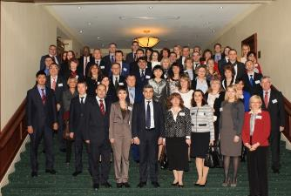**БС представило наглядные доказательства прогресса в достижении непосредственных результатов Стратегии, обратив особое внимание на существенное увеличение количества мероприятий с 2 в 2012 календарном году до 8 в год, проведенных в 2013 и 2014 календарных годах, а также 9 мероприятий в 2015 календарному году**. Такой рост числа мероприятий стал возможным благодаря твердой поддержке Исполкома, работе ресурсной группы и Секретариата. Был внедрен формат стратегического плана КС, благодаря которому план БС приобрел более стратегический характер и более ясную связь со Стратегией PEMPAL. Запланирована дальнейшая работа на период до завершения реализации стратегии. Кроме того, одной из задач являлось обеспечение эффективности затрат при планировании мероприятий. Это было достигнуто благодаря проведению ежегодного заседания БС непосредственно после совещания сети старших руководителей бюджетно-налоговых систем (SBO) в ОЭСР, за которым последовало ежегодное пленарное заседание; а также более широкое использование видеоконференций для проведения заседаний рабочих групп. В настоящее время действуют две рабочие группы (управления фондом оплаты труда и бюджетная грамотность), а еще одна рабочая группа по программному бюджетированию будет создана в течение следующего года. В состав БС входит 61 основной участник, при этом наиболее активную роль играют представители 8 государств–членов, которые участвуют в работе Исполкома. Большинство участников представляют среднее и высшее управленческое звено, и все из них работают в ключевых министерствах (министерство финансов).

**БС представило данные о финансовых взносах, при этом участие 78 делегатов было профинансировано за счет государств-участников в течение периода реализации стратегии (главным образом, Кыргызской Республикой)**. Согласно сложившейся практике, БС предоставляет возможность увеличивать число участников мероприятий сверх лимитов при условии, что их пребывание будет оплачено за счет их государств.

**БС также предоставило сведения о значительных нефинансовых взносах.** Так,

* Исполком большое внимание уделяет вопросам лидерства и руководства деятельностью БС.
* 4 государства–члена сети провели в своих странах ежегодные пленарные заседания, одна страна-участница провела в своей стране обучающую поездку, а 16 участников провели презентации о ходе проведения реформ в своих странах в течение периода реализации Стратегии (Российская Федерация – 6 раз, Турция – 4 раза, Хорватия – 3 раза, Албания, Грузия и Кыргызская Республика – по 1 разу.
* Налицо также растущая тенденция, проявляющаяся в том что страны демонстрируют заинтересованность в организации и проведении встреч; так, уже имеются планы проведения пленарного заседания БС в Беларуси в 2016 году.
* Растет интерес к участию в формальных и неформальных опросах и рабочих группах.

**БС также сообщило о том, что ряд министров и заместителей министров финансов выразили поддержку в виде выступления на открытии или участии в заседаниях БС и** привели ряд примеров, в том числе участие Заместителя министра финансов Армении Павла Сафаряна, первого Заместителя министра финансов Беларуси Максима Ермоловича, бывшего Министра финансов Кыргызской Республики (2012 – март 2015 гг.) Ольги Лавровой, а также Главного государственного казначея Хорватии, который предоставил следующие письменные комментарии:

«*Несмотря на очень высокую стоимость организации подобных мероприятий, особенно, когда проводятся совместные пленарные заседания всех трех сообществ, мы считаем, что такой обмен опытом по темам, представляющим взаимный интерес для всех участвующих стран, бесценен и что эти мероприятия должны продолжаться и в будущем, несмотря на определенные трудности»*.

*Источник*: благодарственное письмо от Миленко Фичора, Заместителя министра и Главного государственного казначея Хорватии в адрес БС.

**БС указало на некоторые проблемы, в том числе на то, что руководители рабочих групп, представляющие страны-участницы, не всегда имеют возможность осуществлять руководство, поскольку им необходимо решать неотложные вопросы в рамках бюджетного процесса в своих странах.** Кроме того, в Исполкоме три рабочих языка, поэтому потребности в переводе также высоки. В этой связи важно отслеживать технологические решения для содействия коммуникациям. Среди вопросов, на которых необходимо сосредоточить внимание в будущем, можно выделить укрепление сотрудничества в рамках уже созданной сети старших руководителей бюджетно-налоговых систем стран Центральной, Восточной и Юго-восточной Европы и определение направлений будущей совместной работы (потенциально они могут включать бюджетные правила, бюджетные риски и программное бюджетирование). Кроме того, будет рассмотрена возможность совместной деятельности с КС в области бухгалтерского учета и отчетности в бюджетной сфере. Будет по-прежнему уделяться внимание таким вопросам, как разработка продуктов знаний и совершенствование базы данных участников с целью мониторинга качества участия в сообществе.

# Казначейское сообщество (КС)

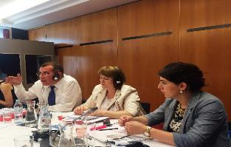**Результаты работы и стоящие перед Казначейским сообществом актуальные задачи представили г-н Вугар Абдуллаев** из Государственного Казначейства Азербайджана и Председатель КС. Он сообщил, что стратегический план мероприятий КС на 2013-2015 полностью увязан со Стратегией PEMPAL и что его приоритетными темами являются бухгалтерский учет и отчетность в государственном секторе; использование информационно-коммуникационных технологий (ИКТ) при проведении операций Казначейства; казначейский контроль и управление денежными средствами.

**КС также сообщило, что в течение периода реализации стратегии в мероприятиях приняли участие свыше 810 членов сообщества,** при этом в деятельность КС сообщества вовлечены высокопоставленные сотрудники казначейства. В состав Исполкома входят 7 заместителей руководителей казначейства и 2 руководителя департаментов.

**Кроме того, налицо значительный финансовый вклад и предметное участие членов в проведении мероприятий КС**:

* 11 государств-членов проводили мероприятия КС (8 мероприятий в 2013-2015 финансовых годах)
* 54 участника (примерно 10% всех участников) приняли участие в личных встречах КС как участники, самостоятельно оплачивающие свое пребывание (за счет своих стран)
* в ходе мероприятий КС представители государств–членов подготовили 70 презентаций и 4 презентации об информационных системах управления государственными финансами (ИСУГФ).

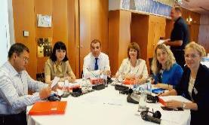**КС представило следующие примеры достигнутых результатов**:

* Признание и демонстрация успеха внедрения информационных систем казначейства (*в программу мероприятий, состоявшихся в Грузии, России и Азербайджане, входила он-лайн демонстрация казначейских информационно-технических систем).* Коллеги из Беларуси использовали предоставленные коллегами рекомендации в ходе разработки собственной новой концепции ИСУГФ.
* Экспертная оценка разработанного плана счетов (Таджикистан, Украина).
* Разработка практического руководства по подготовке консолидированной финансовой отчетности.
* Установление контактов с министерством финансов Соединенного Королевства, Франции, Нидерландов, Южной Кореи, Эстонии, а также с Международной федерацией бухгалтеров, Институтом государственных финансов и бухгалтерского учета и Советом по установлению международных стандартов учета в государственном секторе (IPSASB).
* Сбор материалов о деятельности казначейства в виртуальной библиотеке PEMPAL.
* Подача заявок на финансирование программ технического содействия в области УГФ на основе информации, полученной в PEMPAL (Казахстан, Беларусь).

**КС также отчиталось о деятельности ряда тематических групп:**

* Объединение бюджетной классификации и плана счетов (5 стран)
* Стандарты бухгалтерского учета и отчетности в государственном секторе (6 стран); учет государственных активов (10 стран); и консолидация финансовой отчетности (7 стран).
* Использование ИКТ при проведении операций казначейства (10 стран)
* Управление денежными средствами (9 стран).

**Кроме того, КС предоставило весьма положительные отзывы от государственных лиц о пользе и воздействии PEMPAL**: г-н Нодар Хадури, Министр финансов Грузии, на открытии пленарного заседания КС в Тбилиси в феврале 2014 года, сказал:

*"Грузия чрезвычайно высоко оценивает сеть PEMPAL и получает прямую пользу от участия в мероприятиях КС".*

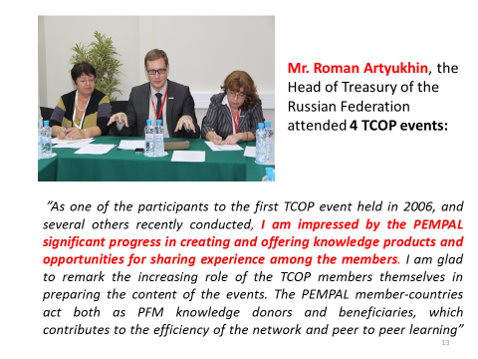

Г-н Роман Артюхин, Руководитель Федерального казначейства Российской Федерации, посетил 4 мероприятий Казначейского сообщества (КС):

«Являясь одним из участников первого мероприятия КС, которое состоялось в 2006 году, а также ряда недавних мероприятий, я нахожусь под впечатлением от большого прогресса, достигнутого PEMPAL в части создания и распространения продуктов знаний и возможностей для обмена опытом между членами сети. Я рад отметить растущую роль участников КС по подготовке содержания мероприятий. Страны-участницы PEMPAL являются как источниками, так и получателями знаний в области УГФ, что способствует повышению эффективности сети взаимному обучению ее участников».

Источник: Отчет КС о результатах ССР, слайд 13 презентация от 16 июля 2015 г. на Совещании руководителей ПС размещена на сайте <http://www.pempal.org/event/eventitem/read/144/400>

# Сообщество по внутреннему аудиту (СВА)

**Результаты работы и стоящие перед Сообществом по внутреннему аудиту актуальные задачи представила г-жа Эдит Немет** из Министерства финансов Венгрии и Председатель СВА. Г-жа Немет представила стратегический плат СВА:

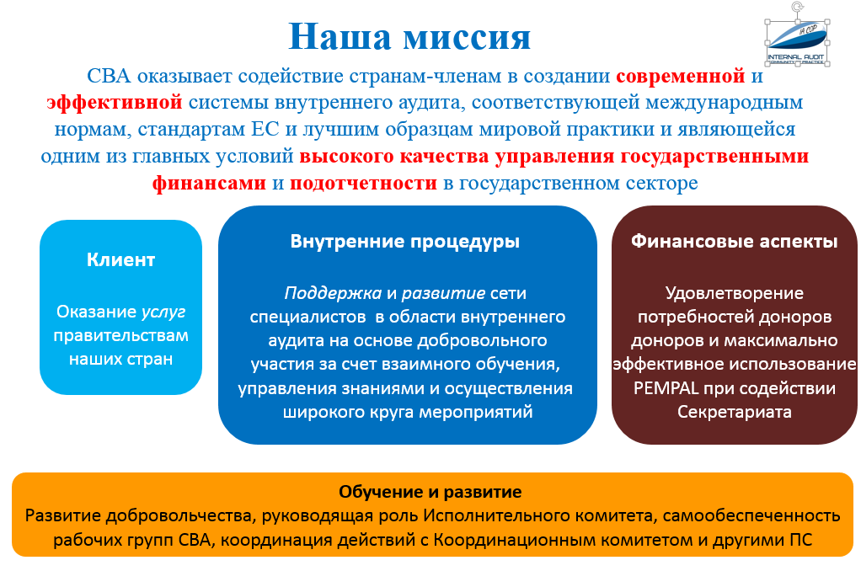

Источник: Отчет СВА о результатах ССР, слайд 3 презентация от 16 июля 2015 г. на Совещании руководителей ПС размещена на сайте <http://www.pempal.org/event/eventitem/read/144/400>

**Каждому члену СВА предоставлена возможность участия в управлении сообществом, что способствует повышению ответственности и активному участию всех членов сообщества**. Такая возможность предоставлена через участие в следующих функциональных группах: группе поддержки внешних связей (подготовка коммюнике или резолюций для внешних заинтересованных сторон); группе «друзей-критиков» (отвечающих за выявление недостатков в проведении мероприятий); группе по выявлению полезных решений (занимающейся анализом полезных наработок); группе «активистов» (отвечающих за поиск новых тем); и группе «социальных репортеров» (отвечающих за сбор впечатлений и мнений после проведения общественных мероприятий).

**Что касается достижения целей в области воздействия, то г-жа -да Немет представила ряд диаграмм, на одной из которых изображено воздействие СВА по темам**:

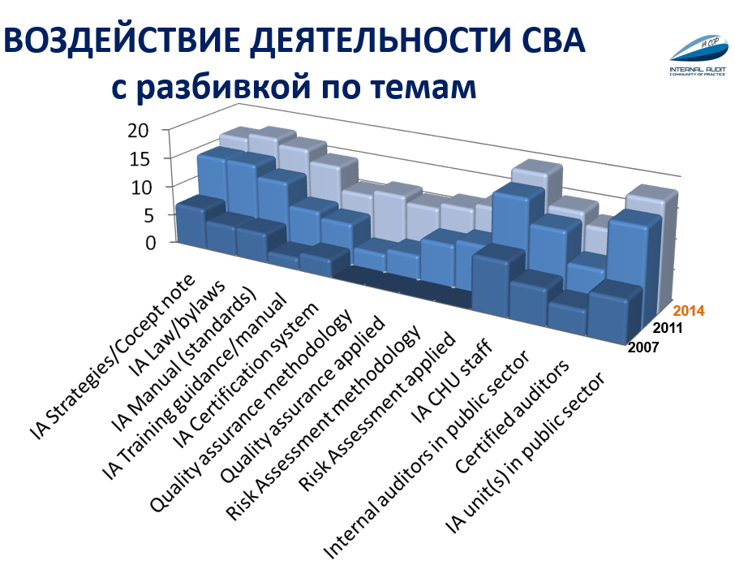

Источник: Отчет СВА о результатах ССР, слайд 14 презентация от 16 июля 2015 г. на Совещании руководителей ПС размещена на сайте <http://www.pempal.org/event/eventitem/read/144/400>

**Г-жа Немет сообщила, что одним из преимуществ СВА является подготовка продуктов знаний, которые разрабатываются в течение многих лет странами-членами сообщества**. К ним относятся методологии, которые апробируются и корректируются в странах-членах.

Список продуктов знаний приведен ниже:

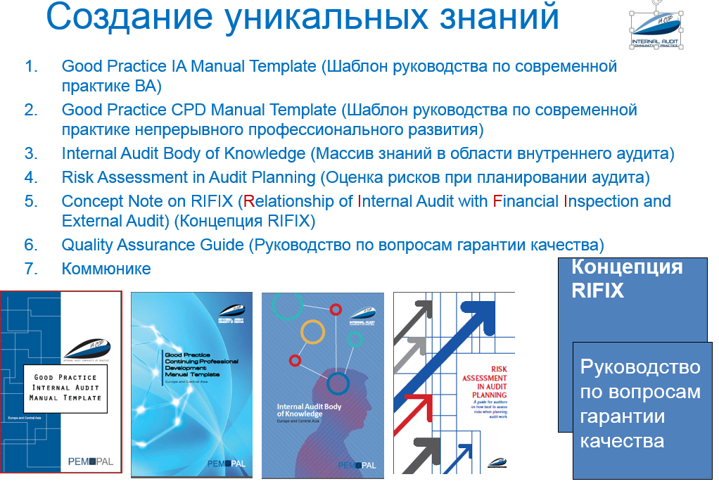

Источник: Отчет СВА о результатах ССР, слайд 17 презентация от 16 июля 2015 г. на Совещании руководителей ПС размещена на сайте <http://www.pempal.org/event/eventitem/read/144/400>

**Кроме того, имеются важные примеры нефинансовых взносов членов сообщества и «групп поддержки сообщества», которые постоянно ищут пути поддержки устойчивости членства**. Страны-участницы PEMPAL**:** Румыния, Казахстан, Венгрия, Черногория, Российская Федерация, Армения, Грузия, Албания, Украина и Хорватия провели в своих странах мероприятия СВА в течение периода реализации стратегии. Были также представлены примеры участия на высоком уровне. На основании рекомендаций, представленных «Группой поддержки сообщества**»,** имеются два различных подхода к приглашению на пленарные заседания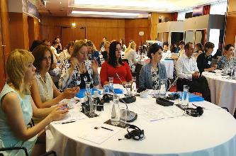. Одного участника может номинировать СВА, а второго – министерство финансов страны. СВА приглашает наиболее активных членов и официальных лиц, отвечающих за проведение государственных реформ в соответствующей стране-участнице. Исполком также принял обоснованный порядок выдвижения кандидатов для участия в мероприятиях, проводимых рабочими/тематическими группами СВА.

# Мнения партнеров в области развития

# Государственный секретариат Швейцарии по экономике (SECO)

**Г-жа Ирене Фрай из Государственного секретариата Швейцарии по экономике представила тезисы SECO для подготовки доклада.**

**SECO выразили удовлетворение прогрессом, достигнутым по выполнению целей/результатов и непосредственных результатов 1 и 2 Стратегии, но указали на необходимость уделять больше внимания достижению непосредственных результатов 3 и 4** в течение периода до завершения реализации Стратегии, чтобы обеспечить устойчивость деятельности сети и заложить основу для разработки следующей стратегии, как показано на слайде ниже.

**Были намечены возможные направления для совершенствования работы по достижению непосредственного результата 1, в том числе просьба к ПС представлять информацию о своих стратегических планах действий** и обоснования для выбора приоритетных тем. Кроме того, несмотря на интеграцию систем УГФ и укрепление взаимосвязей между различными компонентами, такие процессы не находят отражение в работе каждого ПС, при этом каждое ПС проводит независимую от других ПС деятельность. В этой связи можно было бы усилить работу по выявлению направлений для совместных инициатив.

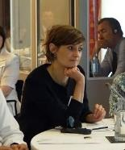**Что касается достижения непосредственного результата 2, то несмотря на признание устойчивого характера и ответственного подхода к управлению сетью, было отмечено, что практикующие сообщества играют пассивную роль в работе Руководящего комитета**. Эту роль можно было бы усилить, в том числе прояснив роль наблюдателей в Комитете. Можно было бы внести изменения в правила деятельности с тем, чтобы решения принимались на основе консенсуса, а не голосования, что больше соответствует характеру деятельности комитета. Что касается непосредственного результата 3, то было бы полезно уточнить, какие виды продуктов знаний разрабатываются практикующими сообществами и как они используются. По мере увеличения числа таких продуктов знаний, необходимо укреплять потенциал PEMPAL по управлению этим инструментом, в том числе по поддержке актуальности таких продуктов.

**Достижение непосредственного результата 3 вызывает озабоченность у SECO, поскольку PEMPAL по-прежнему зависит от доноров, при том что финансирование не отличается предсказуемостью и устойчивостью.** По мнению SECO, PEMPAL следует рассмотреть возможность увеличения взносов участников. Кроме того, несмотря на то что взносы участников очевидны, отсутствует четкий и последовательный подход к их сбору и к отчетности об их использовании. Непосредственный результат 4 тесно увязан с устойчивостью, поэтому необходимо привлекать к работе представителей высокого государственного уровня и ясно демонстрировать им конкретные доказательства ценности членства в PEMPAL для пополнения взносов доноров и членов сети.

# 4.2. Министерство финансов Российской Федерации

**Г-жа Анна Валькова из Министерства финансов Российской Федерации отметила, что первоначальные цели Стратегии сохраняют свою актуальность и что действующей Стратеги не угрожает приостановление финансирования, что является отрадным фактом**. Она сообщила, что в 2014 году в Москве состоялось совместное совещание всех ПС по вопросам прозрачности и отчетности бюджета. Это совещание стало весьма успешным мероприятием, а выступление Министра финансов и Министра по делам открытого правительства на его открытии помогло повысить статус PEMPAL в Российской Федерации. В результате Российская Федерация выделила дополнительное финансирование для поддержки инициативы PEMPAL.

**Министерство финансов Российской Федерации также использует сеть для содействия проведению реформ по ключевым направлениям, таким как бюджетная грамотность,** для чего была создана рабочая группы в рамках БС. Кроме того, в 2014 году был начат отдельный совместный проект со Всемирным банком. Министерство финансов Российской Федерации является ведущей страной региона по этому направлению и в настоящее время разрабатывает обучающую программу для учащихся школ, а также принимает участие в разработке и использовании материалов в рамках PEMPAL для продолжения проведения таких реформ. Кроме того, отмечено взаимодействие БС с ОЭСР и использование методологии ОЭСР для проведения сопоставительного анализа бюджетной практики и процедур. Опыт таких сетей, как CABRI, 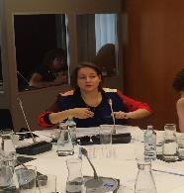также будет полезен для того, чтобы обеспечить развитие PEMPAL в нужном направлении.

**Доноры имели возможность повысить свою осведомленность о происходящем в PEMPAL, а также о проблемах, результатах и согласованных рекомендациях**. Таким образом, доноры должны быть в курсе обсуждений, а не только планов ПС и отчетов об их выполнении. В ответ руководство пригласило доноров к участию в их заседаниях по мере возможности.

**Можно было бы разработать более интерактивные индикаторы для оценки обмена опытом** (т.е. не только количество проведенных мероприятий, но и количество двусторонних обменов между странами). Была с удовлетворением отмечена разработка интернет-сайта PEMPAL и внедрение современных технологий для содействия связям и обмену знаниями; кроме того, в случае необходимости была предложена дополнительная помощь для решения проблем в связи с переходом со старой интернет-платформы, используемой предыдущим Секретариатом.

**После 2017 года необходимо также обеспечить порядок, при котором в рамках PEMPAL будет продолжен региональный диалог и участие в международных дискуссиях**. С этой целью г-жа Валькова сообщила, что Российская Федерация будет рада представить PEMPAL на заседаниях рабочей группы по вопросам развития в рамках «Группы 20» и привлекать других доноров к участию в этой инициативе. Кроме того, была выражена признательность за практику приглашения сторонних наблюдателей на мероприятия PEMPAL, в том числе было отмечено участие представителей региона Ближнего Востока и Северной Африки на встрече в Москве в 2014 году. При разработке будущей стратегии следует поощрять подобную практику, с тем чтобы и впредь продолжать обмен передовым опытом с другими регионами.

# Всемирный банк

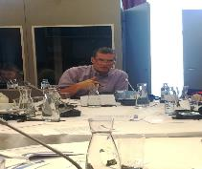**Г-н Фоззард особо подчеркнул характер и роль, которую играет Банк в деятельности PEMPAL,** отметив, что Банк предоставляет основные ресурсные группы для оказания технической поддержки сети, помимо управления средствами трастового фонда, финансируемого за счет многосторонних доноров.

**Для Банка важно, чтобы была ясно сформулирована польза, которую извлекают участники сети, в том числе в виде глобальных общественных благ, создаваемых на региональном уровне,** а также в виде новых и разнообразных подходов к вопросам УГФ. При разработке следующей стратегии важно усовершенствовать методологию оценки воздействия и отчетность об успешных примерах. Мониторинг и маркетинг успешных примеров является особенно важным для содействия привлечению новых доноров в целях обеспечения устойчивости. Следует тщательно продумать, как будут представлены результаты; для этого можно было бы подготовить короткий документ в рекламных целях. В следующей стратегии должны найти ясное отражение вопросы развития PEMPAL в будущем и расширены стратегии коммуникации для обмена информацией за пределами региона ЕЦА.

**Устойчивость включает в себя множество элементов, в том числе качество, лидерство, заинтересованность, ответственность и эффективность затрат**. Все эти элементы должны найти отражение в следующей стратегии. Очевидно, что уровень заинтересованности и участия в сети высок, однако наиболее актуальной задачей является повышение заинтересованности путем привлечения организаций для обеспечения политической поддержки и заинтересованности. Как показали комментарии членов сети, сохранение неформального характера сети, нацеленной на практикующих специалистов и экспертов технического уровня, является наиболее предпочтительным вариантом. Такое мнение следует учитывать при принятии решения о характере институциональной основы (в свете предусмотренных в стратегии мер по трансформации PEMPAL в более формальную сеть). Следует также содействовать установлению связей с другими сетями, такими как PEMNA, CABRI и LAC; кроме того, необходимо разработать ряд согласованных индикаторов для разных регионов для целей сопоставительного анализа и мониторинга. Возможности для взаимодействия с такими сетями также должны быть изучены в рамках следующей стратегии.

# Результаты групповых обсуждений

**Были проведены групповые обсуждения, при этом участники были разделены на малые группы на основе языковой принадлежности и членства в разных ПС, чтобы сформулировать** ответы на следующие вопросы, касающиеся отдельных разделов матрицы результатов.

*Является ли ход выполнения стратегии адекватным? Т.е. с учетом текущего хода реализации будут ли достигнуты соответствующие цели к концу стратегии?*

*Учитывая ограниченные ресурсы на период до завершения стратегии, что вы предлагаете улучшить в первую очередь в течение следующих двух лет? Чтобы ответить на второй вопрос и сформулировать предложения, просьба руководствоваться Таблицей 1 ССР в части разделов, касающихся ваших групп. Просьба выделить приоритетные направления мероприятий (1. Высокий 2. Средний 3. Низкий). Группа может удалить или добавить мероприятия в Таблице.*

**Ключевые решения, принятые в ходе обсуждений, представлены ниже. Они были сформулированы на основе презентаций, подготовленных на следующей день после обсуждений**. Группа 1 (английский/боснийский-сербо-хорватский языки) представила отчет о достижении непосредственных результатов 1 и 2. Группа 2 (русский/английский языки) отчиталась о достижении цели/ непосредственного результата 4, а Группа 3 (русский язык) отчиталась о достижении непосредственных результатов 1 и 3. Эти задания были сформулированы таким образом, чтобы распределить нагрузку примерно равномерно. В работе Группы 2 приняли участие донор и Председатель ПС, поэтому этой группе было поручено проработать результат более высокого уровня.

**Врезка 1.** **Выводы по итогам обсуждения в группах**

|  |
| --- |
| **ВОЗДЕЙСТВИЕ/КОНЕЧНЫЙ РЕЗУЛЬТАТ**   1. **В группе 2 обсуждался вопрос о том, что важно для доноров**. Группа пришла к следующим выводам:    * Для того, чтобы начать обсуждение возможности получения дальнейшей поддержки внутри организаций, которые представляют участники группы, необходим продукт, подтверждающий ценность PEMPAL на уровне государственной политики    * Необходимо удовлетворять потребности различных заинтересованных сторон и собирать информацию о результатах: цифры, истории достигнутых успехов, примеры и т.д.    * Классификация должна учитывать разные аспекты: что такое общественные блага в глобальном масштабе и для региона ЕЦА?    * Как показывать связь между укреплением потенциала конкретной страны и воздействием: некоторые страны участвуют в мероприятиях и получают информацию, но при этом нет никакого прогресса в осуществлении реформ    * Информацию о полученных выгодах нужно собирать и на уровне отдельных лиц, и на уровне организаций, включая сведения о том, как одно связано с другим. 2. **Участники группы 2 дали оценку первой рекомендации, изложенной в отчете ССО: внедрение более системного и унифицированного подхода к сбору информации о примерах успешного применения новой практики должно быть одним из главных приоритетов**. Кроме того, группа отметила следующее:    * Нужно использовать различные методики сбора и представления информации о результатах и оценивать полученные результаты с разных сторон: истории достигнутых успехов, цифры, примеры, итоги опросов, специальная группа «детективов», ведущих поиск примеров созданной ценности.    * Нужно проводить мониторинг цепочки результатов: развитие личности –> распространение знаний -> институциональное развитие    * С учетом целевой аудитории в отчете ССО будет выделен специальный раздел – краткая сводка результатов. 3. **Кроме того, по мнению группы 2,** с учетом нынешних ресурсных ограничений **из таблицы 1 целесообразно изъять предложения Минфина России об исследовании условий, способствующих развитию УГФ**. Кроме того, следует изъять связанное с этим предложение о подборке результатов имеющихся оценок систем УГФ в каждой стране-члене для лучшего понимания достоинств и недостатков этих систем. Однако оставшуюся часть этого предложения следует сохранить, включая дальнейшее расширение прямых стратегий по распространению сети с использованием таких форматов, как рабочие группы, а также исследование подходов, используемых в других сетевых сообществах. Была отмечена необходимость мониторинга результатов деятельности рабочих групп.   **НЕПОСРЕДСТВЕННЫЙ РЕЗУЛЬТАТ 1**   1. **В достижении этого результата наблюдается значительный прогресс, и, по оценке участников групп 1 и 3, к концу периода реализации стратегии он должен быть достигнут в полном объеме**. 2. Как отметили участники группы 1, **необходимо продолжать работу по снижению выявленных рисков, которые связаны с достижением этого результата.** Во-первых, министры, возможно, не смогут направлять надлежащее количество участников на мероприятия PEMPAL, это будет зависеть от выбранной стратегии отчисления финансовых взносов (это также связано с непосредственным результатом 4). Во-вторых, необходимо следить за тем, проводятся ли консультации с ПС в целях решения приоритетных задач стран-членов, чтобы обеспечить дальнейшее оказание дифференцированных услуг, гарантирующих удовлетворение потребностей даже тех стран, которые относятся к меньшинству. Кроме того, необходимо продолжать использовать и изучать возможности использования различных форматов (например, рабочих групп, ознакомительных визитов, независимые экспертные оценки). 3. **Группа 3 рекомендовала включить в таблицу 1 новое действие, чтобы практикующие сообщества применяли более формальный порядок документального подтверждения приоритетов стран-членов путем проведения опросов своих членов, как это уже делают некоторые ПС.** 4. **Группа 1 рекомендовала определять инициативы, охватывающие разные ПС, на более ранних этапах подготовки планов мероприятий (а не после того, как они уже составлены).** Кроме того, необходимо усилить координацию действий разных практикующих сообществ и применять более системный подход, облегчающий участие в мероприятиях, организованных другими ПС. Группа 3 рекомендовала **включить в таблицу 1 дополнительное действие, направленное на совершенствование деятельности, а именно: разработать и утвердить единый формат стратегического плана и плана мероприятий ПС.** Степень детализации такого формата должна быть определена по результатам опроса, посвященного приоритетам стран-членов; при этом следует сохранять возможность актуализации планов в течение года с учетом появления новых приоритетов.   **НЕПОСРЕДСТВЕННЫЙ РЕЗУЛЬТАТ 2**   1. **В достижении этого результата наблюдается значительный прогресс, и, по оценке участников группы 1, к концу периода реализации стратегии он должен быть достигнут в полном объеме**. 2. При этом было отмечено, что PEMPAL необходимо **продолжать работу по управлению выявленными «умеренными рисками»,** которые связаны с достижением этого результата, чтобы они не препятствовали предоставлению услуг в течение оставшейся части периода реализации стратегии. Во-первых, **необходимо управлять экономически эффективными и устойчивыми коммуникационными технологиями**, **а также отслеживать и внедрять эффективные инструменты коммуникации** (например, webex, технологии проведения вебинаров, инструменты хранения и обмена информацией). Политика некоторых министерств не позволяет использовать ряд инструментов (например, Skype), и связанные с этим проблемы также нужно решать. Во-вторых, Секретариат **должен следить за тем, чтобы подготовка мероприятий начиналась задолго до их проведения, чтобы облегчить оформление виз и обеспечить возможность присутствия представителей всех стран**. 3. **Как отметила группа 1, PEMPAL необходимо обеспечить управление новыми рисками, связанными с новым временным механизмом функционирования Секретариата,** включая сбор всех данных в течение ближайших шести месяцев и дополнительную поддержку со стороны ресурсных команд, чтобы сеть могла выполнить свои обязательства по представлению отчетности.   **НЕПОСРЕДСТВЕННЫЙ РЕЗУЛЬТАТ 3**   1. **Группа 3 рекомендовала уделять больше внимания достижению этого результата в течение оставшейся части периода реализации текущей стратегии,** а проблемы, выявленные в ходе проведения ССО, учесть при разработке новой стратегии. Процесс разработки следующей стратегии должен начаться в ближайшее время, и в таблицу 1 следует включить действие, направленное на улучшение деятельности PEMPAL, которое будет отражать этот факт. 2. **Кроме того, были отмечены факторы, которые могут затруднять уплату взносов членами PEMPAL,** включая следующее: PEMPAL не имеет статуса международной организации, необходимого для официального, законного выделения средств (уплаты взносов) странами-членами; в странах-членах существует сложное национальное законодательство, а принятие решений на национальном уровне связано с определенными трудностями; необходимо разработать механизм уплаты взносов (размер, периодичность, порядок сбора). 3. **Уплата членских взносов связана с другими трудностями, обусловленными характером самой программы,** в результате чего членство некоторых стран может быть прекращено, если они не захотят платить членские взносы, что идет вразрез с такими ценностями сети, как:  * равные условия участия в PEMPAL для всех стран * доступность ресурсов и продуктов знаний для представителей всех стран * равные возможности принятия решений по существу деятельности, связанной с приоритетными задачами стран * обеспечение целевой аудитории и надлежащего состава участников мероприятий.  1. В группе 3 **обсуждались предложения, направленные на повышение финансовой устойчивости сети,** включая следующее: возможное внедрение механизмов стимулирования, чтобы страны-члены могли направлять на мероприятия PEMPAL дополнительных участников, которых они сами будут финансировать; изучение рынка в целях поиска потенциальных доноров и установление контактов с ними в целях получения финансовой поддержки; разработка рекламно-информационной стратегии в целях популяризации PEMPAL.   **НЕПОСРЕДСТВЕННЫЙ РЕЗУЛЬТАТ 4**   1. **По заключению группы 2, в состав которой входили представители доноров и председатели ПС, сеть PEMPAL не должна инвестировать средства в создание официальной сети национальных институтов в сфере УГФ**. Создание официальной сети повлечет за собой огромную бюрократию, поэтому участники PEMPAL предпочли бы сохранить неофициальный статус сети. PEMPAL представляет ценность для технических специалистов, и участники сети хотели бы и в дальнейшем использовать эту платформу, главным образом, для такого технического уровня. Таким образом, предложение об изучении возможности создания сети, имеющей более официальный статус, можно изъять из таблицы 1. Кроме того, следует изъять предложение о заключении более формальных соглашений со странами-членами. 2. **Есть множество способов продемонстрировать значительный прогресс в повышении уровня информированности,** и специалисты Банка сообщили о том, что **решение сосредоточиться на повышении информированности политических кругов, а не активизации их участия было вполне осознанным**. **Однако доноры заявили о том, что им все же хочется, чтобы**  в рамках PEMPAL, как минимум, один раз в год **проводился обмен мнениями** на политическом уровне, поскольку это представляется полезным. С учетом этого было решено, что **PEMPAL запланирует специальное мероприятие для представителей политических кругов либо в рамках следующего весеннего совещания Всемирного банка и МВФ, либо в рамках ежегодного совещания.** 3. **PEMPAL может рассмотреть возможность продвижения своей программы в рамках Группы двадцати (Минфин России может оказать в этом содействие), а также в рамках международной инициативы «Партнерство открытого правительства» (OGP).** |

# Выводы

**Формулируя окончательные выводы совещания, г-жа Никулина напомнила о первоначальных выводах, изложенных в ее предшествующей презентации, и отметила решения, принятые лидерами ПС**. Окончательные выводы заключаются в следующем:

* Исходные цели Стратегии PEMPAL не утратили своей актуальности, и PEMPAL демонстрирует отличный прогресс на всех уровнях. Вызывает тревогу способность сохранения устойчивости сети по окончании текущего периода реализации Стратегии. В течение последних лет периода реализации Стратегии необходимо уделять внимание целому ряду моментов, обеспечивающих такую устойчивость (качеству, поддержке со стороны Секретариата, финансированию). С учетом этого было решено следующее:
* Не позднее июня 2016 г. сеть PEMPAL должна рассмотреть концепцию своей стратегии на следующий период. При определении концепции следующей стратегии необходимо подтвердить такие ценности, как профессионализм и равный доступ к имеющимся возможностям. Кроме того, новая стратегия должна предусматривать более четкое определение услуг и продуктов знаний. В рамках стратегии следует также составить план информационной работы.
* Искать возможности получения дополнительного финансирования в последние годы периода реализации текущей стратегии не нужно, но при этом следует подготовить рекламный буклет с описанием достижений PEMPAL, предназначенный для внешних заинтересованных сторон (в целях привлечения средств и рекламирования результатов деятельности сети).
* Ежегодные совещания Всемирного банка будут использоваться для дальнейшего повышения уровня информированности политического уровня стран-участниц о PEMPAL, а Российская Федерация будет продвигать PEMPAL на встречах Группы двадцати и совещаниях OGP в качестве дополнительного вклада в достижение непосредственного результата 4.
* Действующие механизмы реализации стратегии работают достаточно эффективно, однако модель оказания услуг Секретариатом требует принятия срочных мер. Координационный комитет рассмотрел возможные варианты и решил, что наиболее приемлемым является вариант, предусматривающий использование временного механизма до конца периода реализации текущей стратегии; наряду с этим в рамках подготовки следующей стратегии будет проводиться исследование рынка.
* Матрицу результатов следующей стратегии необходимо упростить, уменьшив количество действий и показателей результативности, чтобы облегчить мониторинг и представление отчетности.

**Что касается конкретных действий и показателей результативности текущей Стратегии, г-жа Никулина напомнила о предыдущих рекомендациях, изложенных в ее презентации, и лидеры ПС приняли следующие решения (выделены зеленым цветом):**

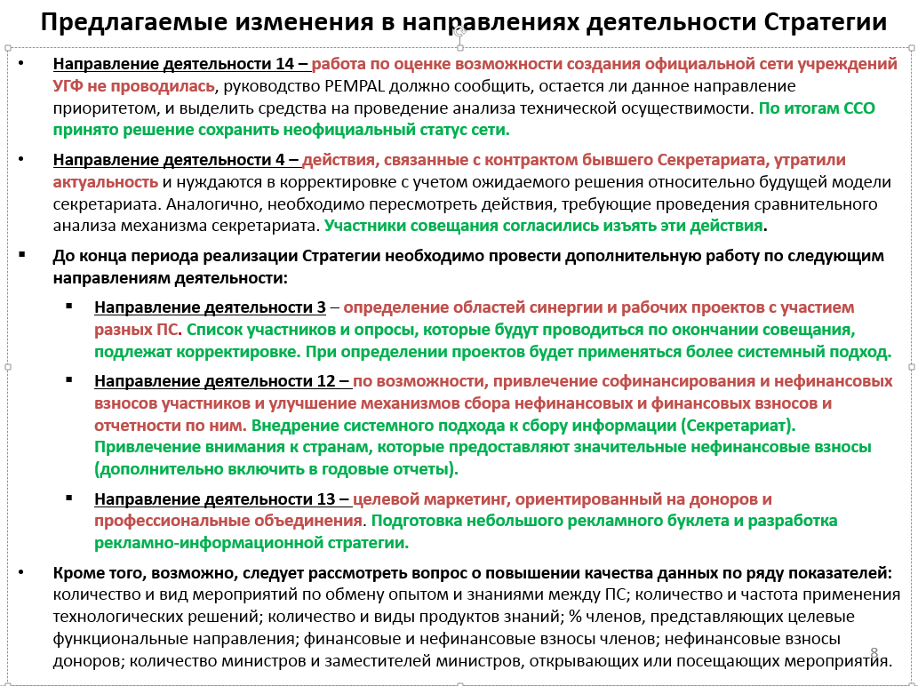

Источник: *ССО хода реализации стратегии PEMPAL на период 2012-2017 гг.*, слайд 27 (без учета поправок), презентация от 16 июля 2015 г. на Совещании лидеров ПС, размещенная на сайте по адресу: <http://www.pempal.org/event/eventitem/read/144/400>

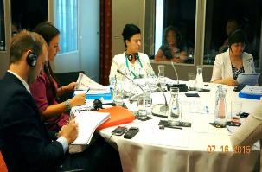**На заключительном заседании участники совещания уточнили дальнейшие действия и отметили, что им понравилось в этом совещании и что в дальнейшем можно улучшить.** Лидеры ПС согласились с тем, что цели совещания были достигнуты, а состоявшиеся дискуссии отличались глубоким содержанием и высоким качеством, что позволило сформулировать четкие рекомендации и дальнейшие действия. Лидеры ПС продемонстрировали огромную заинтересованность в деятельности сети, а зрелость этой группы и ее преданность PEMPAL позволила провести критически важные и откровенные обсуждения, способствовавшие формированию ощущения единства стратегической ориентации. Было отмечено, что совещание хорошо подготовлено и с точки зрения логистики, и с аналитической точки зрения: всесторонний анализ достигнутого прогресса облегчил лидерам ПС принятие решений о том, что делать дальше. Кроме того, участники отметили сбалансированность формата совещания, сочетавшего презентации и дискуссии и предусматривавшего хорошо спланированную работу языковых групп и продуманные вопросы. Ознакомительные мероприятия, которые позволили участникам лучше узнать друг друга в приятной обстановке, также получили высокую оценку.

**Было решено подготовить отчет о мероприятиях совещания наряду с Приложением к стратегии объемом в одну страницу, которое будет размещено на сайте рядом с текущей стратегией**. Таблица 1 отчета ССО будет скорректирована с учетом рекомендаций групп.

**В целях утверждения разработанных рекомендаций и дальнейших действий, одобренных лидерами ПС, было проведено заседание Координационного комитета PEMPAL.**[6] Кроме того, было решено, что следующее совещание лидеров ПС состоится примерно в середине 2016 г. и будет посвящено разработке следующей стратегии PEMPAL.

**Программа и материалы семинара размещены на сайте PEMPAL по адресу**:

<http://www.pempal.org/event/read/144>

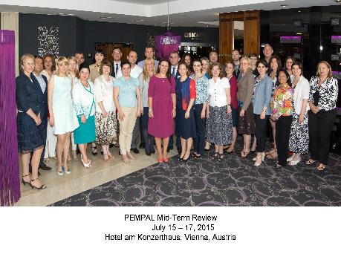

1. Программа "Взаимное обучение и обмен опытом в управлении государственными финансами" (PEMPAL) была создана в 2006 году. В рамках программы проводятся обучающие мероприятия, семинары, обучающие проездки и разрабатываются ресурсные материалы по инициативе стран-участниц и в соответствии с их планами действий по таким в тематическим направлениям, как бюджет, казначейство и внутренний аудит в странах Европы и Центральной Азии. Более подробная информация размещена на сайте [www.pempal.org](http://www.pempal.org).
2. Со стороны Банка в костяк группы, участвовавшей в совещании, вошли Елена Никулина (руководитель группы/ведущий координатор КС), Ион Чику (консультант по КС/консультант по программным операциям), Майя Гусарова (ведущий координатор БС), Деанна Обри (эксперт/консультант по стратегическим вопросам сети БС), Арман Ватян (ведущий координатор СВА), Диана Гросу-Аксенти (эксперт СВА). Мариус Кён (член Координационного комитета), Нина Дудучава (помощь в проведении электронных опросов после мероприятий).
3. Предыдущий Секретариат, функции которого выполнял Центр повышения квалификации в области финансов (CEF), Словения, сообщил Всемирному банку о том, что он не будет оказывать услуги после июня 2015 года, поэтому был срочно создан временный механизм.
4. Подготовлен группой Всемирного банка и подлежит стандартной процедуре Банке по обеспечению качества.
5. PEMPAL покрывает расходы 2 участников на каждое ПС, при этом разрешено участие дополнительных участников, если страна является членом Исполкома или играет активную роль в разработке или реализации программы.
6. В ближайшее время протокол этого заседания появится на сайте по адресу: <http://www.pempal.org/event/sc_meetings/>